Identification de la biotite

Labo #1

Informatique

Yohan Couture

Présenté a
Daniel Blais

ESV

Groupe 02

14 avril 2022

But: Identification de la biotite

Hypothèse: je suppose que le biotite est noir

Materiel:
- Granite

Manipulation:
1. regarder le granite
2. noter les résultat dans le tableau de résultat

Résultat:

Titre: Identification de la biotite

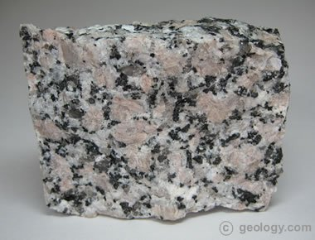

Analyse: d’apres mes résultat la biotite est noir

Conclusion: Mon hypothèse est vrai car la botite est noir

